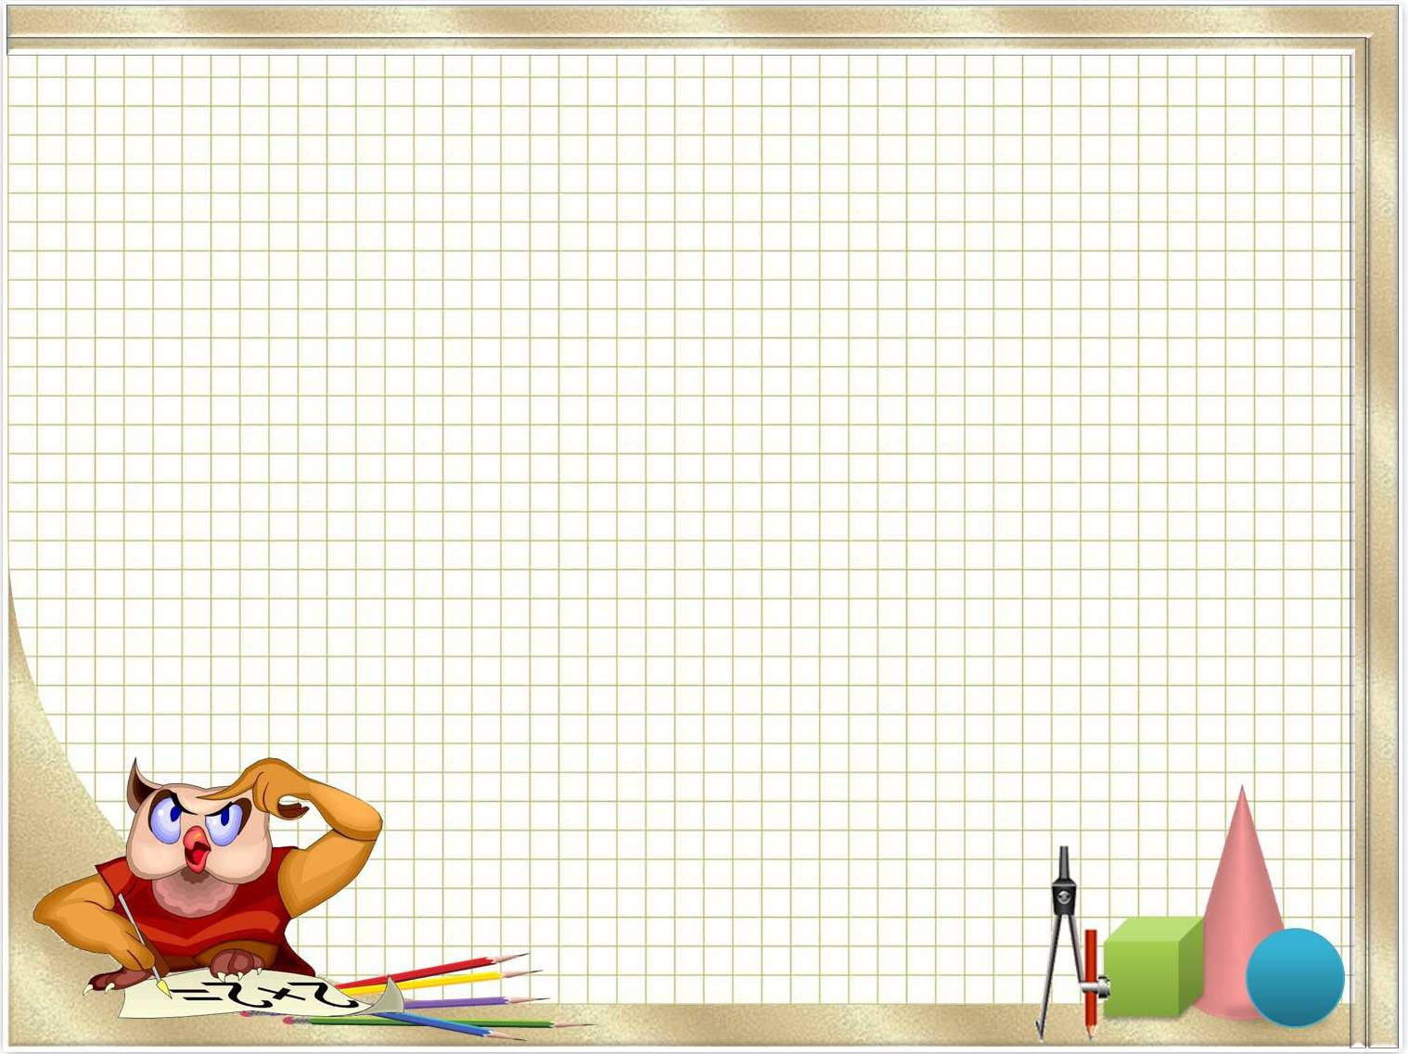
Уголок занимательной математики

Уголок занимательной математики представляет собой специально отведенное, тематически оснащенное играми, пособиями и материалами и определенным образом художественно оформленное место.
Основные задачи, решаемые при создании уголка занимательной математики:
-Предоставление возможности ребенку, исходя из своих потребностей и интересов «поиграть» в математическом уголке (как вид самостоятельной деятельности).
-Предоставление возможности индивидуальной работы в конкретном, специально оборудованном, тематически оформленном месте.
-Решение задач развития детей средствами разнообразного богатого комплекса дидактических материалов (по математике).
Содержание уголка занимательной математики.
1. Математические логические, развивающие и интеллектуальные игры.
- Математические развлечения: загадки, задачи – шутки, ребусы, кроссворды, игры- головоломки.
- Дидактические пособия (модели, схемы, графики, чертежи, карты, математические тетради, математический конструктор и другие пособия математического содержания).
- Литература для детей математического содержания (математические сказки, словесные задания).
- Дополнительный рабочий материал (цветные карандаши, ручки фломастеры, бумага и т. д.)

Основные требования к уголку занимательной математики
- Уголок должен представлять собой специально отведенную зону.
- Необходимо обеспечить к нему свободный доступ детей.
- Содержание уголка должно быть, с одной стороны, знакомо ребенку, с другой стороны, материалы должны постоянно меняться, дополняться .
- Все материалы должны быть красочно оформлены.
Воспитатель МБДОУ № 63 Улитина С.Д.

